**dermatopatias em bovinos**

**Míriam do Nascimento 1*Ana Luiza de Melo Paiva, 1, André Curty Moreira de Carvalho ¹ , Breno Mourão de Souza ² e Gustavo Henrique Ferreira Abreu Moreira ²**

*1Graduando em Medicina Veterinária – Centro Universitário de Belo Horizonte - UniBH – Belo Horizonte/MG – Brasil – \**[*miriamnascimento.4677@aluno.unibh.br*](mailto:miriamnascimento.4677@aluno.unibh.br)

*² Professor de Medicina Veterinária - UniBH - Belo Horizonte/MG - Brasil*

**INTRODUÇÃO**

No setor pecuário são conhecidas diversas patologias que acometem os bovinos, dentre estas se encontra a dermatite. Este processo dermatopatológico causa diversos danos ao bem estar animal (patologias na pele e casco dos ruminantes), comprometendo o desenvolvimento, a produção e consequentemente o ganho econômico,.

É uma patologia que causa grande desconforto para o animal, fazendo-se necessário estudos profundos destas dermatoses.

A urgente adoção de sua profilaxia nos rebanhos, associando o tratamento convencional com aromaterapia (óleos essenciais), sob os cuidados do médico veterinário , além do manejo adequado, nutrição balanceada e constante inspeção preventiva, garante para o produtor a saúde do plantel.

**MATERIAL E MÉTODOS**

A presente revisão literária foi desenvolvida utilizando artigos publicados no período de 2015 a 2019, mecanismos virtuais de pesquisa como o Google Acadêmico e Scielo. Idioma utilizado portugês.

Palavras chave: Dermatopatias, ruminantes, dermatoses

**REVISÃO DE LITERATURA**

A pele é o principal constituinte do sistema tegumentar, conferindo, revestimento e proteção do organismo contra agentes externos e participando de mecanismos de síntese de substâncias². Portanto a pele é a porta de entrada para vários agentes patológicos.

As dermatopatias encontram nos sistemas de produção condições ideais para seu desenvolvimento e manifestações clínico-patológicas, devido ao contato direto entre animais saudáveis e os acometidos pela patologia,

São várias as dermatoses que acometem os bovinos, dermatite digital, fotossensibilização ¹, dermatite alérgica causada por picada de culicoides, dermatofilose (que além de zoonose, é de caráter infecto-contagioso), dentre outras. Estas dermatoses provocam descamação, alopecia, prurido, dor, infecções que interferem de forma direta na saúde e bem estar animal, impactando negativamente na produção e economia. Torna-se imprescindível a intervenção do médico veterinário para que sejam tomadas medidas urgentes de tratamento específico, além de nutrição balanceada, manejo adequado e profilaxia ambiental.

O uso recorrente de antibióticos e antifúngicos causam efeitos colaterais indesejados, para minimizar estes efeitos, dados de estudos recentes apontam a aromaterapia como uma alternativa no tratamento das dermatoses, pois os óleos essenciais apresentam propriedades calmantes,anti fúngicas, anti inflamatórias,e funcionam como imunomoduladores e anti oxidantes, tendo comprovada sua eficácia nos casos onde há resistência aos antibióticos ³.

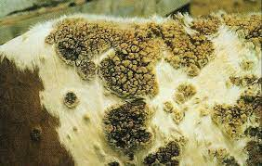

**Figura 1**: Bovino acometido por Dermatofilose

Fonte: disciplinas.usp..br

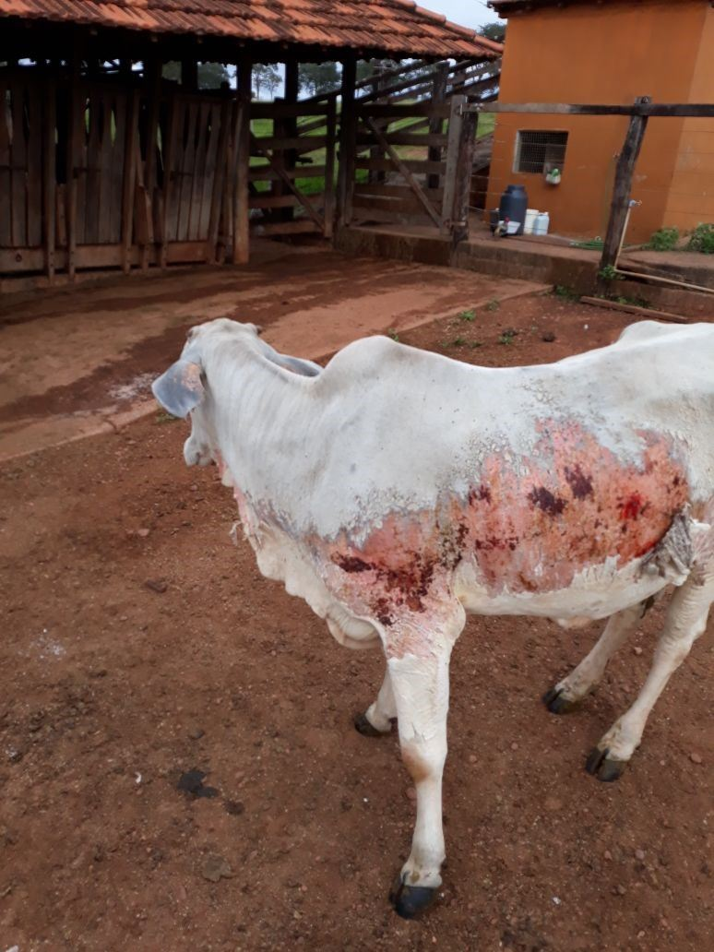

**Figura 2**: Bezerro acometido por Fotossensibilização

Fonte:EducaPoint

**CONSIDERAÇÕES FINAIS**

Os fatores ambientais aliados ao estresse da compra e traslado, protocolo vacinal inadequado, deficiência nutricional e doenças coexistentes são fatores que aumentam o índice de dermatoses em bovinos. Higienizar espaço e utensílios de uso comum pelos animais, fazer avaliação dermatológica regularmente são medidas que reduzem o impacto que estas dermatopatias causam ao bem estar animal,ao meio ambiente, à produção e economia.

**APOIO:**

